CRUZ ORACULAR
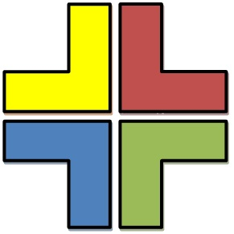
ORACULO DE LA CRUZ

Oraculo de Omar:
Astral

Dominio Publico
#FreeWWW

If Proveedor de Servicios de Internet Gratuito Then #FreeWWW
(Ancho de Banda Mundial Gratuita)

